 | EB1 Igreja - Ruivães
 | ficha de matemática – 4º ano
data: | __________
nome: | __________________________________

Completa de acordo com os ábacos.
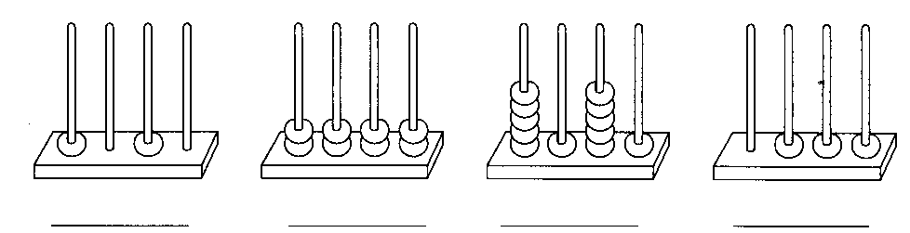

Escreve por extenso:

0,4
0,66
0,453
0,012
0,09

Escreve os números por ordens
_____________________________________________________________________________________________________________________________________________________________________________________
5 033 890
_____________________________________________________________________________________________________________________________________________________________________________________
688 382
8 763 424
_____________________________________________________________________________________________________________________________________________________________________________________
1 235 467
_____________________________________________________________________________________________________________________________________________________________________________________
Pinta:
4 décimas | 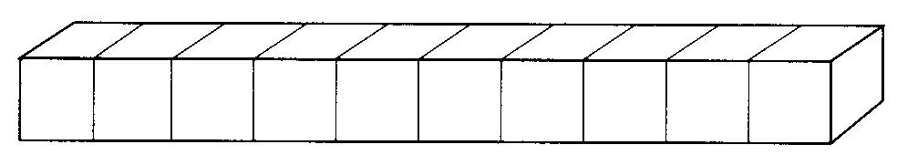 |  | 8 décimas | 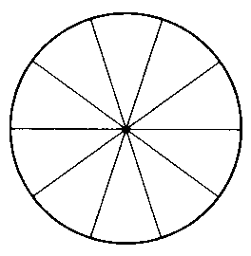
6 décimas |  | 

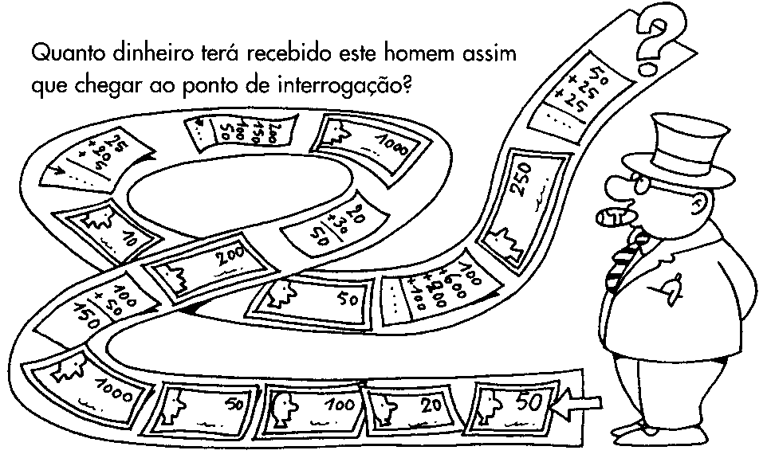
Lê com atenção e resolve.
Quanto dinheiro terá recebido este homem assim que chegar ao ponto de interrogação? ______________
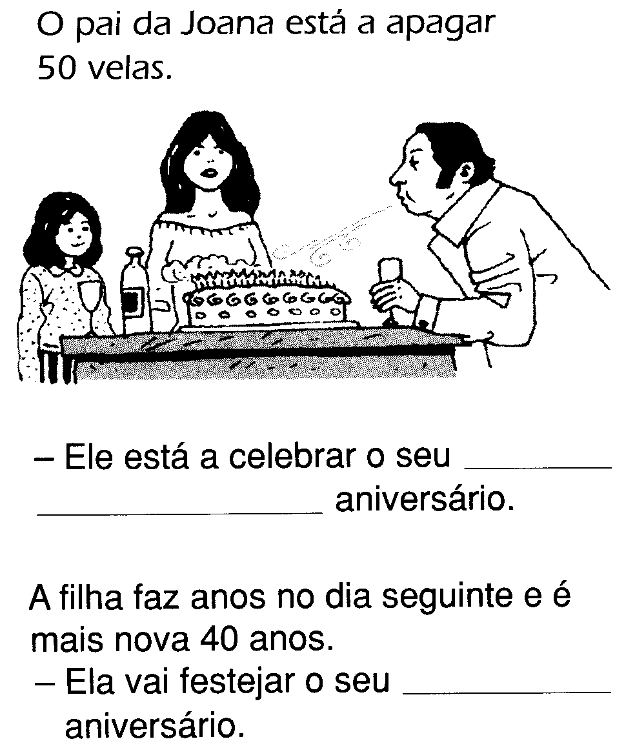 | 